二氧化碳(CO₂)温湿度监测记录器 BSD-210D

特性 / 功能：
- 具成本效益，智慧、 容易和简单之操作功能，用于室內空气品质监测记录仪。
- 測量二氧化碳(CO₂)，溫度和湿度三合一检测及离线记录（记忆在仪表内）。
- 可同时显示二氧化碳(CO₂)，溫度和湿度循环显示资料，读取方便易懂。
- 記憶開機後的最高、 最低讀值。
- 可設定二氧化碳(CO₂)警報值，具有蜂鳴器的功能。
- 附三角座孔，可固定在三角座上進行長時間記錄。
- 採用NDIR感測器，壽命長，測量範圍高達9,999ppm。
- 所有感測器在出廠前均已進行校準，具有兩年保固。
- 可用於室內空氣品質檢測、植物生長檢測、溫室光合作用檢測等。

產品規格

測量參數 | 二氧化碳(CO₂)，溫度，濕度，露點，濕球溫度
二氧化碳(CO₂) 測量範圍 | 0~9,999ppm
二氧化碳(CO₂) 測量準確度 | 讀數[+50ppm+5%] ( 0~2,000ppm), 其他範圍供參考
介面 | USB 介面錄製（32,004 點）
溫度測量範圍 | -10.0~50.0℃ (14.0~122.0℉)
溫度測量準確度 | ±1.0℃/2.0℉
相對濕度測量範圍 | 10~90%RH
相對濕度測量精度 | ±5%RH( at 25℃ 10~90%RH) , 其他 ±7%RH
露點溫度測量範圍 | -72.9~47.0℃ (-99.22~118℉)
濕球溫度測量範圍 | -11.0~48.2℃ (12.2~118.8℉)
尺寸：表體 | 160x60x40 毫米
電源 | AC/DC 變壓器
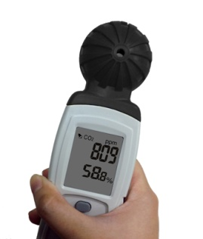
包裝：
- 210D本體
- 變壓器
- USB傳輸線
- 軟體CD
- 操作手冊
- 黑色皮套
- 白盒

